TRABAJO PRACTICO N°6 - GRAFOS

Ejercicio 1
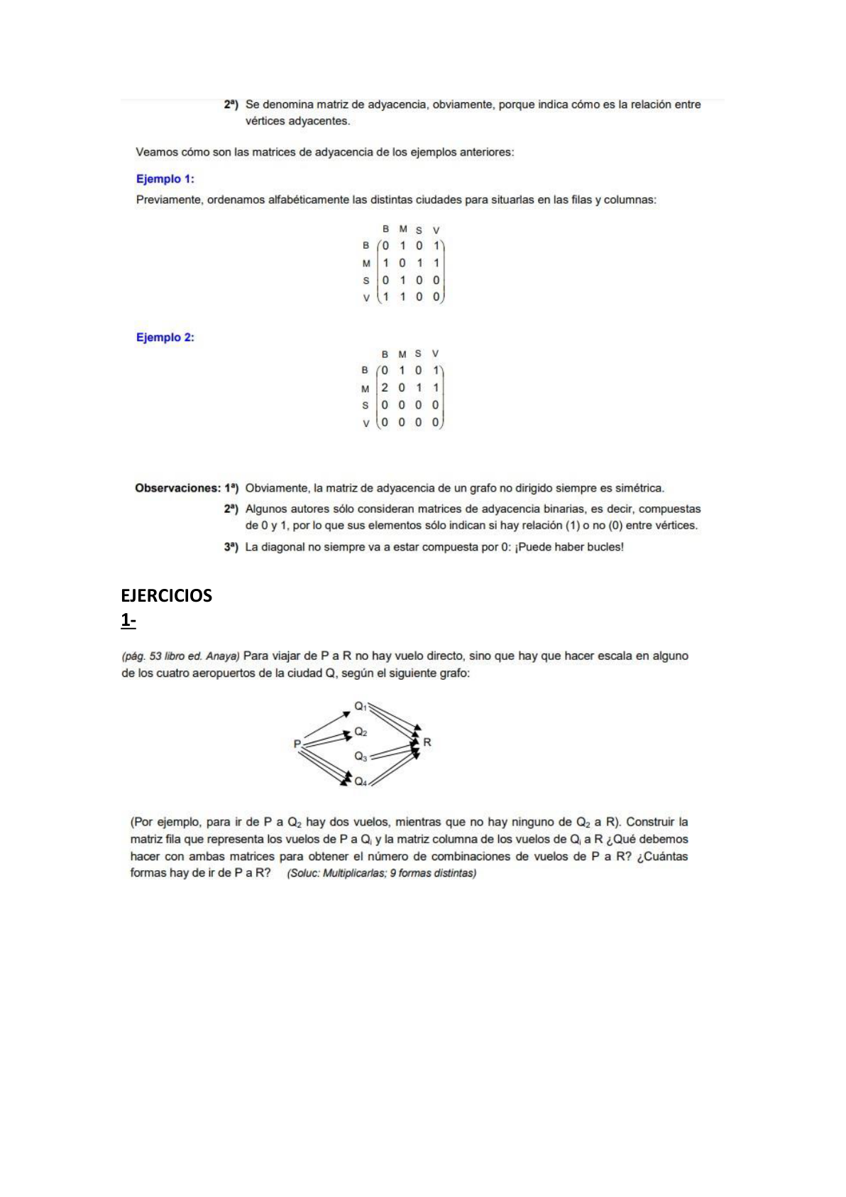
Consigna: Hallar cuántas formas distintas existen para viajar de P a R realizando una escala en alguno de los aeropuertos Q1, Q2 o Q3.
Resolución: Se construye la matriz P→Q y la matriz Q→R. El número de caminos se obtiene mediante el producto matricial. Sumando los caminos posibles desde P hacia cada Qi y desde cada Qi hacia R se obtienen 9 combinaciones posibles.
Respuesta: Existen 9 formas distintas de viajar de P a R.

Ejercicio 2
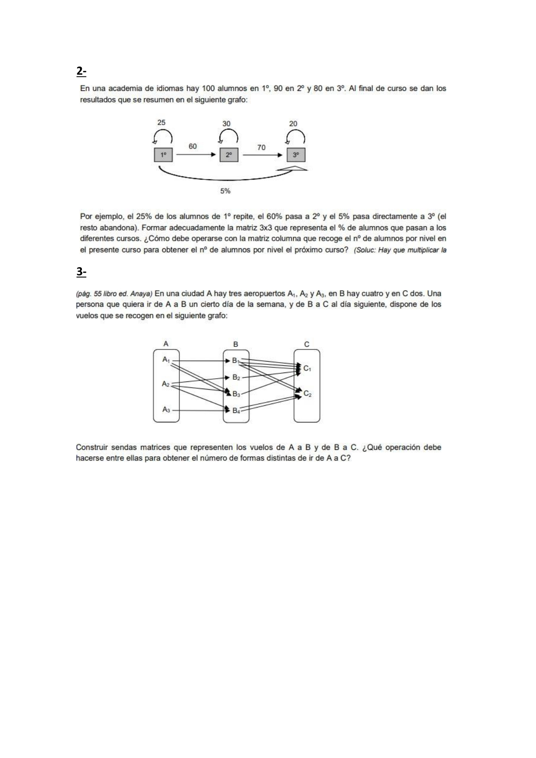
Consigna: Construir adecuadamente la matriz 3x3 que represente el porcentaje de alumnos que pasan a los diferentes cursos y calcular los alumnos del próximo curso.
Resolución: La matriz de transición es:
[0.25 0 0]
[0.60 0.30 0]
[0.05 0.70 0.20]
Vector de alumnos actuales: [100, 90, 80]^T
Resultado: T·V = [25, 87, 84.5]^T

Ejercicio 3
Consigna: Construir matrices que representen los vuelos de A a B y de B a C.
Resolución: Se construyen dos matrices de adyacencia. Para obtener el número de formas distintas de viajar de A a C debe realizarse el producto matricial M(A,B) × M(B,C).

Ejercicio 4
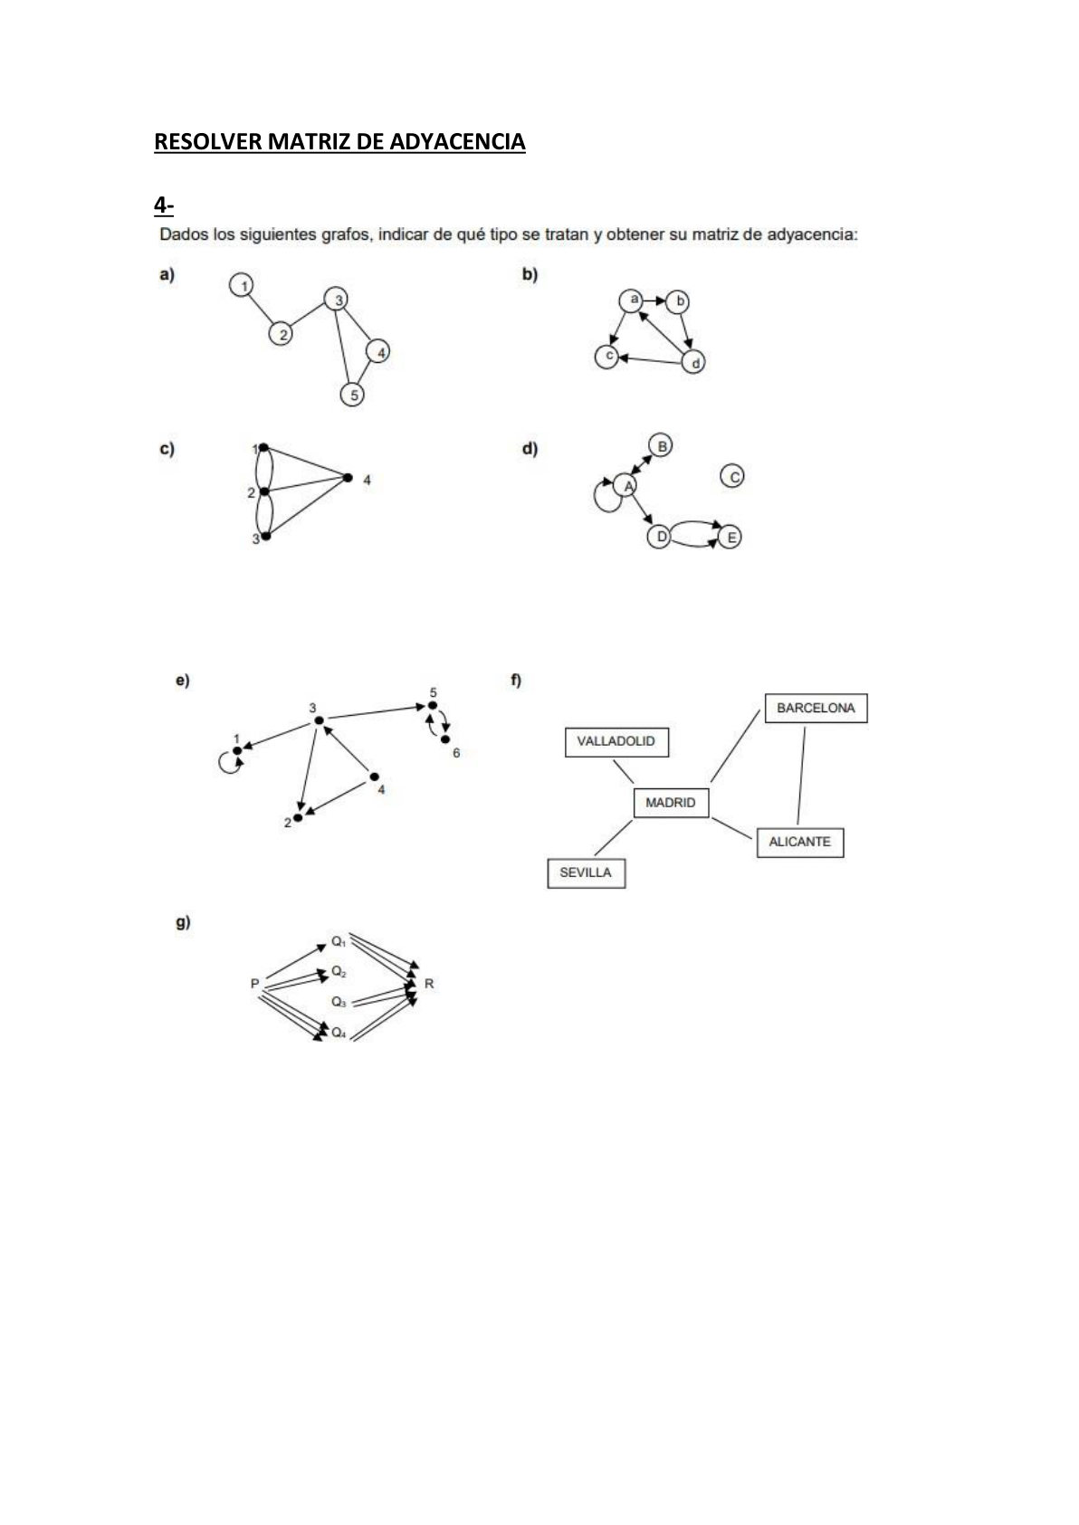
Clasificación de grafos:
a) Pseudografo no dirigido (posee lazo).
b) Grafo dirigido.
c) Multigrafo.
d) Pseudografo dirigido.
e) Grafo dirigido.
f) Grafo simple no dirigido.
g) Multigrafo dirigido.

Ejercicio 5
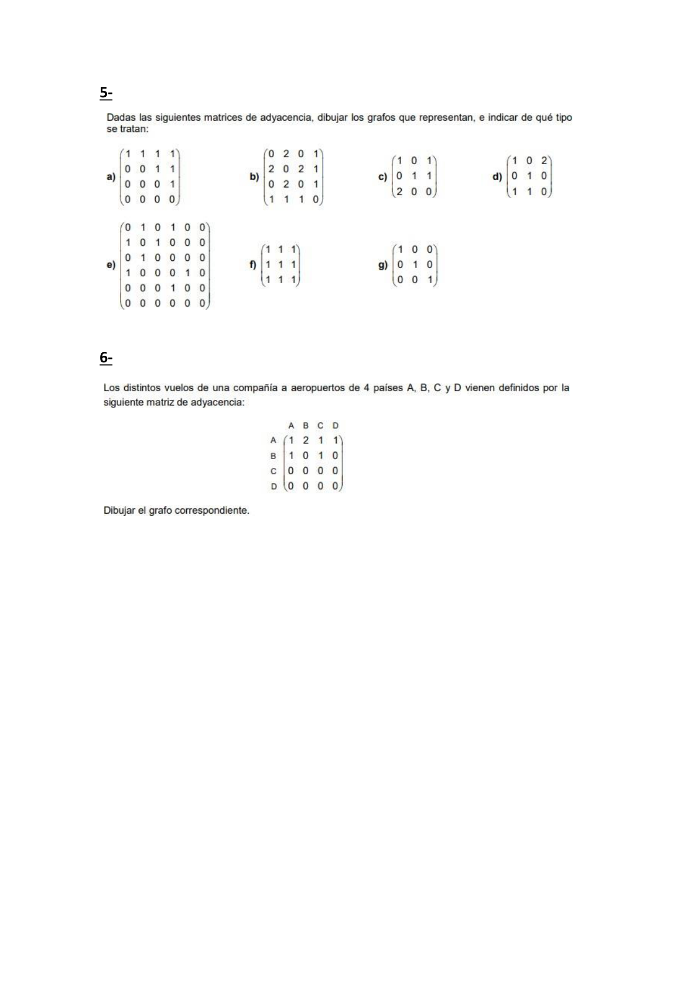
Respuesta:
La diagonal principal indica lazos. Los valores mayores que 1 indican múltiples aristas. Cada matriz debe transformarse en un grafo respetando dichas conexiones.

Ejercicio 6
Matriz dada:
A: [1 2 1 1]
B: [1 0 1 0]
C: [0 0 0 0]
D: [0 0 0 0]
- A posee un lazo.
- Existen dos aristas de A hacia B.
- Existe una arista de A hacia C.
- Existe una arista de A hacia D.
- Existe una arista de B hacia A.
- Existe una arista de B hacia C.

